Réf : région 1_5
Titre : 2017, année internationale du tourisme durable
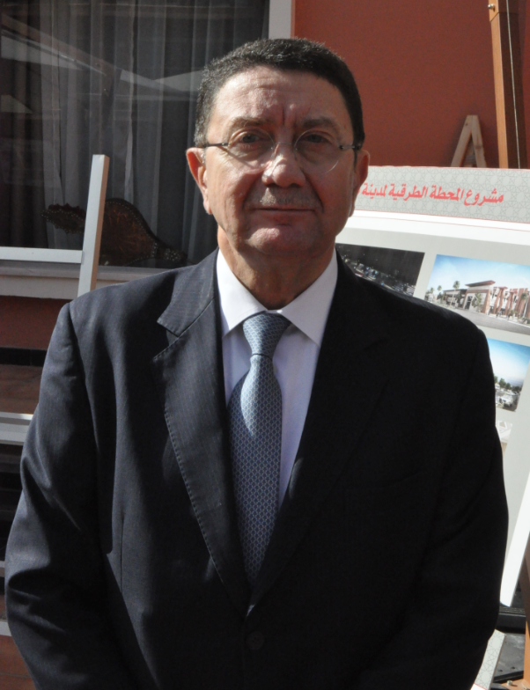
Un communiqué de presse émanant de l’Organisation mondiale du tourisme (OMT), informe que l’Assemblée générale des Nations Unies a approuvé, le 4 décembre 2015, la proclamation de 2017 en tant qu’année internationale du tourisme durable pour le développement, compte tenu de « l’importance attachée au tourisme international pour favoriser la compréhension entre tous les peuples, faire mieux connaître le riche héritage des différentes civilisations et faire apprécier davantage les valeurs inhérentes aux différentes cultures, ce qui est de nature à contribuer au renforcement de la paix mondiale. »
Taleb Rifai, Secrétaire général de l’OMT, estime que « la proclamation de l’année 2017 Année internationale du tourisme durable pour le développement représente une opportunité unique d’accroître la contribution du secteur du tourisme aux trois piliers de la durabilité, l’économique, le social et l’environnemental, tout en attirant l’attention sur les véritables dimensions d’un secteur qui est souvent sous-évalué ».
Rifai a ajouté que l’OMT a hâte de commencer à organiser et à mettre en œuvre cette année internationale et ce, en collaboration avec les gouvernements, les organisations onusiennes concernées et d’autres organisations internationales et régionales ainsi que toutes les parties prenantes intéressées».
Le 29 Décembre 2015
SOURCE WEB Par Tourisme Et Gastronomie
Tags : Organisation mondiale du tourisme (OMT),– 2017 en tant qu’année internationale du tourisme- renforcement de la paix mondiale- Taleb Rifai, Secrétaire général de l’OMT- tourisme aux trois piliers de la durabilité, l’économique, le social et l’environnemental-

